Trieda: 4. B Meno žiaka:___________________________________
Vypracovala: Mgr. Alena Bačová

Prírodoveda – Živočíchy vodného spoločenstva žijúce vo vode

Vo vode žijú rôzne druhy živočíchov. Ich telo je prispôsobené životu vo vode. Vodné živočíchy sa od suchozemských líšia nielen stavbou tela, ale aj spôsobom pohybu a dýchaním. Žiabrami vdychujú kyslík, ktorý je rozpustený vo vode. Povrch ich tela väčšinou pokrývajú šupiny. Najviac vodných živočíchov tvoria ryby.
Kapor obyčajný Šťuka obyčajná
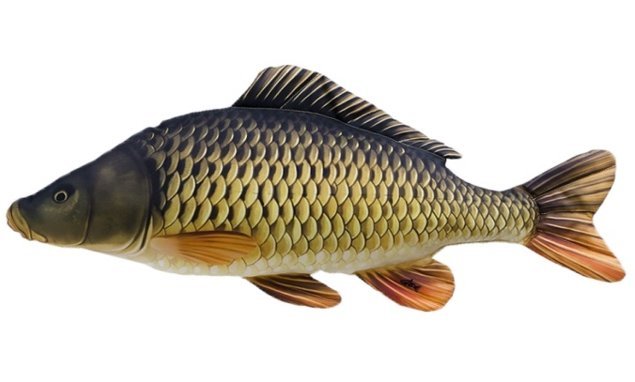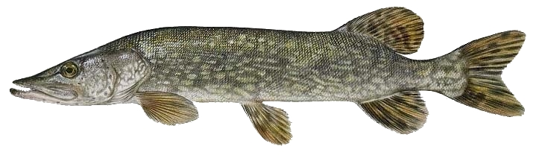

Kapor obyčajný
Patrí medzi stavovce. Je to ryba. Žije v rybníkoch, vo vodných priehradách a pomaly tečúcich vodách. Jeho telo je pokryté slizkou kožou a šupinami. Hlavu má zrastenú s trupom, ústa bezzubé a okolo nich má hmatové fúzy. Pomocou nich vyhľadáva potravu. Pohyb mu umožňujú plutvy. Dýcha žiabrami. Živí sa vodnými rastlinami a drobnými živočíchmi žijúcimi na dne. Rozmnožuje sa vajíčkami, ktoré voláme ikry. Samička ich vypúšťa do vody. O vyliahnuté mláďatá sa nestará. Zimu prežije tak, že sa schová do bahna a nehýbe sa.
Šťuka obyčajná
Patrí medzi stavovce. Je to dravá ryba. Žije v pomaly tečúcich aj v stojatých vodách. Jej telo je dlhé a štíhle. Má veľkú hlavu zrastenú s trupom a vynikajúci zrak. V ústach má veľa ostrých, dozadu zahnutých zubov. Pohyb jej umožňujú plutvy. Dýcha žiabrami. Živí sa najmä dronými rybami. Rozmnožuje sa vajíčkami, ktoré voláme ikry. Samička ich vypúšťa do vody. O vyliahnuté mláďatá sa nestará. Je silnejšia a rýchlejšia ako ostatné ryby. Výborne pláva. Šťuku môžeme vidieť vo vode aj v zime.
1.Čím sa líčia vodné živočíchy od suchozemských?
___________________________________________________________________________
2. Označ správnu odpoveď. Kapor obyčajný je: a) stavovec b) bezstavovec
3. Kde žije kapor obyčajný? ___________________________________________________
4. Čím je pokryté telo kapra obyčajného? _________________________________________
5.Označ správnu odpoveď. Kapor obyčajný má ústa: a) plné ostrých zubov b) bez zubov
6. Čím dýcha kapor obyčajný?______________________________________
7. Napíš, čím sa živí kapor obyčajný. ___________________________________________
___________________________________________________________________________
8. Akým spôsobom sa rozmnožuje kapor obyčajný? a) rodí živé mláďatá b) vajíčkami
9. Napíš, akým spôsobom prezimuje kapor obyčajný.
___________________________________________________________________________
10. Označ správnu odpoveď. Šťuka obyčajná je: a) stavovec b) bezstavovec
11. Opíš telo šťuky obyčajnej. __________________________________________________
12. Ako sa volajú vajíčka, ktorými sa rozmnožuje šťuka aj ostatné ryby._________________
13. Označ správnu odpoveď. O vyliahnuté mláďatá sa šťuka: a) stará b) nestará
14. Šťuku v zime a) môžeme vidieť vo vode b) nemôžeme vidieť vo vode
15. Poznáš aj nejaké iné ryby? Napíš ich názvy._____________________________________
16. Označ správnu odpoveď. Ryby dýchajú a) nosom b) žiabrami
17. Zopakuj si názvy živočíchov. Na čiaru napíš ich správny názov a uveď kde žije.
  
  

